《“学、练、赛、评”模式在校园足球中的运用研究》
学习札记
学习人 | 侯宁 | 摘录来源 | 《知网》 | 学习时间 | 2023.9
学习内容： 核心素养视角下“学练赛评”中职体育教学设计的实践
以“足球单元教学”为例
足球项目(图1)在学校体育教学中有着很好的学习基础。中职学生已学习掌握一足球运动的基本技能，初步建立了.定感性认识，但对单个动作缺少必要的
练习、缺少实际比赛情况下的组合运用技术能力。在教学设计时着力“获得快乐、掌握技能、享受比赛”三个基点。因此，在教学整体设计中以间题为导向，以“如
何有效提升足球基本技术的运用”为着力点，做到“教会、勤练、常赛”。提倡学生带着间题去学练，通过自己的观察、尝试与队友一起探究，获取知识与技能。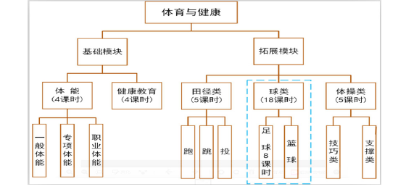
在设计时按单项技术的学习到组合技术的运用，从课堂展示到实战比赛的体验为设计思路，注意多种评价方式的有机结合与运用。如在《头顶球》一课，紧扣“学、练、赛、评”一体化教学实施，实现教学目标，培育学生体育课程核心素养。舞蹈助学、音乐寓学、学练尝乐、比赛添乐、评价促学，帮助学生在课堂里获得乐趣。以信息化技术使用为支撑，达到每个教学环节的合理衔接。 环节1:学 途径1:预热身心 练习方法与手段:开始部分:“鬼步舞”热身、活力球操;结束部分:《安娜的仙境》放松。选用学生喜欢的乐曲与动作的节奏匹配，使其和谐愉悦。 设计意图:在轻松愉快的活动中达到热身与放松身心的目的，通过教学微课，建立动作观念，逐步突破教学重难点。 实施效果:①音乐匹配得当，既陶冶情操，又怡乐助学，促进养成良好健康行为;②通过直观教学，学生从多角度，近距离感受到动作的形成过程，建立了更深刻的动作概念。 环节2:练 途径1:练习技能 练习方法与手段:利用限制教学法:实用整理盒和呼啦圈辅助教学，帮助学生感受发力部位，掌握准确的击球部位与击球时机。 设计意图:通过限制法，提高学生肢体的感受能力，使不同层次学生得到提高，培养团队精神。 实施效果:①实用适当的教具，学生能认真体会动作，探究动作的科学性，提高了练习效果。 ②促进课满足不同学生的需求，提高课堂的学习效率。 环节3:赛 途径1:集体赛 练习方法与手段:分层足足进行头顶球比高比远。 设计意图:培养学生自我展示能力，在比赛中提高自信心。 实施效果:①学生合作，竞争激烈;②遵守规则，做到胜不骄败不馁。 环节4:评 途径1:自评 练习方法与手段:真实地自我评价。 设计意图:引导和激励学生。 实施效果:利用多种方式的有机结合，让学生多角度了解自己的上课情况。
学习心得：要适当地为学生讲一讲道理，对他们循循善诱。在对学生的顽劣行为采取宽容的态度的同时，也要为学生分析该行为的坏处，以及设置相关增减小组得分措施的理由。针对学生的课堂反应，了解他们的心理状态，耐心做好他们的思想工作。放宽态度并不等于放弃对调皮行为的管理，而是要让学生对教师的管理“心服口服”。

